Braas Turmalin Glattziegel Pultziegel

BMI Deutschland BRAAS

Eigenschaften

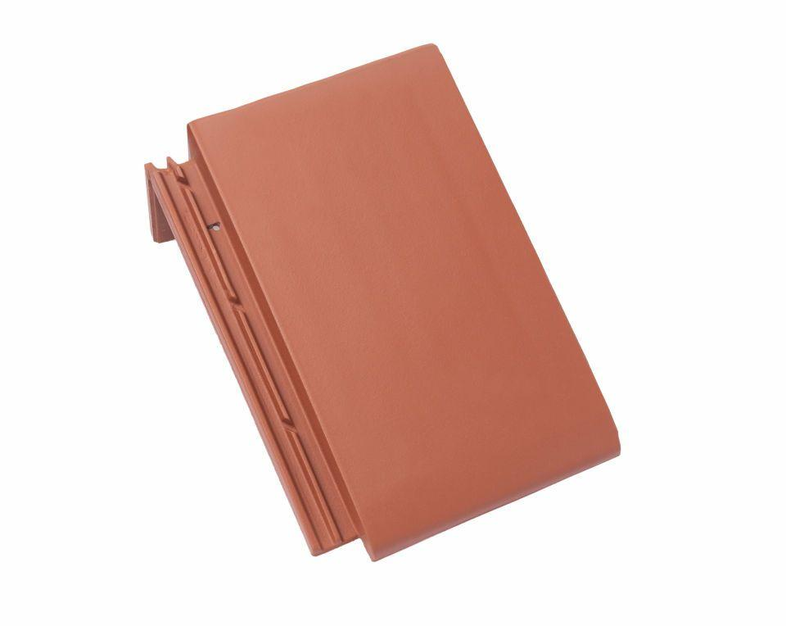

Art Formziegel

Pultdachziegel

Farbton

anthrazit, braun, dunkelgrau, grau, rot, schwarz

Format

Ganzer Ziegel, Halber Ziegel

Oberfläche

engobiert, glasiert

Breite (mm)

160,00 - 280,00

Länge (mm)

410,00 - 475,00

Farbtonbezeichnung Hersteller

Kupferrot, Kristallgrau, Kastanie, Tiefschwarz, Anthrazit, Naturrot, Zeder